**SLOVENŠČINA, 3.a RAZRED 2.12.2020**

**Umetnostna besedila – risanka: Pujsa Pepa – recikliranje (risanka je v angleškem jeziku)**

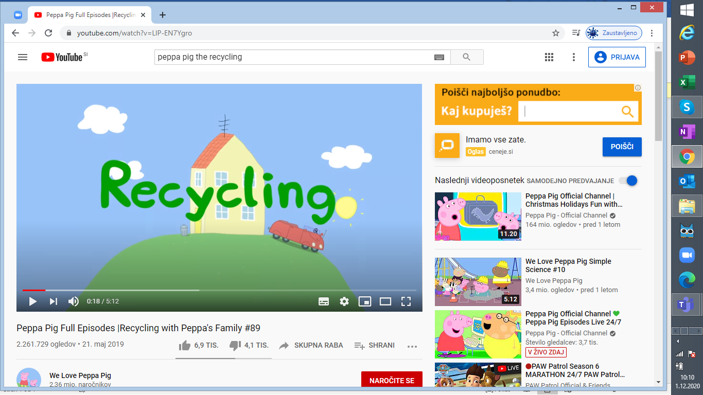

<https://www.youtube.com/watch?v=LIP-EN7Ygro>

1.POGLEJ SI RISANKO.

2. ODGOVORI NA VPRAŠANJA.

-V KATERO ŠKATLO ODVRŽEJO PAPIR? (rdečo)

-V KATERO ŠKATLO ODVRŽEJO PLOČEVINKE? (modro)

- V KATERO ŠKATLO ODVRŽEJO STEKLENICE? (zeleno)

-KAM SO ODPELJALI ODPADKE (v center za recikliranje)

-KAM SO ODVRGLI LOČENE ODPADKE? (pločevinke v moder zabojnik, papir v rdeč zabojnik, steklenice v zelen zabojnik)

-KAJ SE JE SKORAJ ZGODILO Z NJIHOVIM AVTOMOBILOM? (skoraj so ga reciklirali)

KAKO PA TI LOČENO ZBIRAŠ ODPADKE? NARIŠI V ZVEZEK ZA SLOVENŠČINO.